Dokumentacja użytkownika
Spis treści
Wstęp 1
1. Rejestracja 4
2. Logowanie 4
3. Menu główne 5
4. Profil gracza 6
5. Wybór postaci 8

Wstęp

Gra taktyczna stworzona w przestrzeni dwuwymiarowej, oparta głownie na rozgrywkach pomiędzy graczami. Posiada tryb dla pojedynczego gracza ( ang. single player ) z jedną kampanią pozwalającą użytkownikowi zapoznać się z zasadami panującymi w grze oraz trybem dla wielu graczy z rozgrywką prowadzoną w sieci Internet ( ang. MMO - Massively multiplayer online ), który to tryb jest głównym elementem aplikacji.

Single player jest to krótki zarys fabularny mający wprowadzić gracza w najważniejsze rzeczy związane z częścią MMO, takie jak klasy postaci i ich różnice, system prowadzenia walk, zadania ( ang. quests ) oraz związane z nimi nagrody, takie jak złoto ( ang. gold) i EXP ( ang. Experience points) oraz trochę informacji fabularnych . A na końcu sposób rozwijania postaci ,którzy przychodzi wraz podniesieniem poziomu postaci ( ang. level up ).

Postać stworzona przez gracza może zostać wybrana z jednej z czterech dostępnych klas postaci. Są to Ranger, Mage, Knight oraz Mystiq. Każda klasa postaci ma swoje zalety jak i wady, każda też wyróżnia się stylem walki. Przykładowo Mage włada magią w celach ofensywnych, Knight z drugiej strony zawiera dużą ilość obrony i walczy wręcz.
Postaci z czasem mogą awansować na wyższe poziomy, aby odblokować nowe zaklęcia, umiejętności oraz rozdzielić nowo dobyte punkty statystyk. Statystyk w grze jest sześć, są to:
- Strength – zwiększa możliwy ładunek gracza oraz ilość obrażeń zadawanych w walce wręcz
- Dexterity – określa skuteczność ataków dystansowych oraz ich obrażenia
- Constitution – wytrzymałość, określa ilość punktów życia postaci
- Intelligence – zwiększa ilość punktów statystyk i umiejętności przyznawanych na każdy nowy poziom
- Wisdom – mądrość, zwiększa siłę zaklęć
- Charisma - zwiększa odporność na magiczne obrażenia
Gracz pierwszopoziomowy otrzymuje wartość 8 każdej ze statystyk, aby zwiększyć każdą z
nich należy rozdysponować punkty statystyk otrzymywane za każdy nowy poziom. Kolejno 1 punkt statystyki od 9 do 14, po 14 punkcie statystyk potrzebne są 2 punkty aby awansować. Co każdy poziom postać ma możliwość wyboru nowych zaklęć bądź indywidualnych umiejętności, wyspecyfikowanych dla każdej klasy.
Postać ma możliwość tworzenia ekwipunku, zarządzania nim, zbierania nowych przedmiotów z zabitych potworów, nakładania nowych elementów ekwipunku, kupna nowych przedmiotów oraz sprzedawania niepotrzebnych przedmiotów.
Gra posiada czat, w którym wszyscy gracze mogą rozmawiać ze sobą. Czat składa się z podczatów: czatu gry, czatu ogłoszeń bądź czatu logu. Gracze mogą tworzyć własne kanały do rozmowy poprzez odpowiednią akcję w grze. Gildie również posiadają swój odrębny czat, tak samo jaki walki.

Gra posiada linie zadań ( and. quests ) , które mają za zadanie pomóc graczowi rozwijać jego postać , poprzez zdobywanie punktów doświadczenia ( and. experience points) . Pojedynki są oparte o zasadę roll d20. Istnieje kilka rodzajów pojedynków : PvP(Player versus Player) walki pomiędzy graczami, GvG (Guild versus Guild) walki pomiędzy zespołami 4 osobowymi.

Walka jest podzielona na 3 etapy.
Etap ustawienia - ustalenie kolejki według inicjatyw graczy.
Etap działania – walczący działają w kolejności inicjatyw(od większej do mniejszej).
Etap końcowy – po tym jak każdy z walczących rozegra turę , gracz z większą inicjatywą działa jeszcze raz, a inne etapy powtarzają się aż do końca starcia. W trakcie tury gracz może wykonać ruch , akcję całorundową , akcję darmową lub wykonać akcję standardową.

Sukces w walce zależy w dużej mierze od współczynników bojowych. Krótka lista współczynników bojowych jest przestawiona poniżej.
Test ataku – próba trafienia przeciwnika , podejmowana jest każdym graczem w swojej turze. Jeśli posiadana przez gracza premia do ataku razem z wynikiem rzutu kostką k20 przekracza klasę pancerza przeciwnika to przeciwnik otrzymuje obrażenia.
Premia do ataku – składa się z bazowej premii do ataku(BAB) i z modyfikatora z Siły(dla ataki bronią do walki wręcz) . Bazowa premia do ataku + kara z zasięgu + modyfikator ze Zręczności (dla ataki bronią do walki dystansowej).
Premia z Siły – do obrażeń zadanych w wyniku trafienia przeciwnika bronią do walki wręcz stosuje się modyfikator z Siły.

Klasa Pancerza – to 10 + premia z tarczy + premia z pancerze + modyfikator ze Zręczności. Pokazuje to jak trudno wyprowadzić cios który zada graczowi obrażenia.

Punkty wytrzymałości(ang. Heath Points) – przy -10 punktach wytrzymałości postać ginie. Jeśli postać ma nie mniej niż -9 punktów wytrzymałości i nie więcej niż -1 ona zostaje umierająca. Kiedy postać ma 0 punktów wytrzymałości to jest okaleczona.

Okaleczony – (0 punktów wytrzymałości)gracz traci możliwość wykonywania akcji całorundowej i nie może wykonać akcję ruchu i akcję standardową w jednej turze(powinien wybrać jedną z nich). Po zakończeniu tury postać traci jeden punkt wytrzymałości i zostaje umierający.
Umierający – (od -1 do -9 punktów wytrzymałości)umierający bohater nie ma prawa do żadnych działań i każdą rundę traci jeden punkt wytrzymałości , dopóki nie umrze lub dopóki ktoś go nie wyleczy.
Martwy – (-10 i mnie punktów wytrzymałości )grać traci możliwość być wyleczonym i już nie może wrócić do pojedynku.

Leczenie – jeśli podczas leczenia postaci punkty wzrosną powyżej 0 , postać może funkcjonować tak jakby nigdy nie była okaleczona lub umierająca.

Rzuty obronne – postać może być zaatakowana magią lub innym niezwykłym atakiem. Wtedy postać ma prawo do rzutu obronnego który pozwoli jej częściowo lub w całości unicestwić efekt ataku. Wynik rzutu obronnego to rzut kostką k20 + premia (w zależności od klasy, poziomu i atrybutu) .

Rodzaje akcji są podzielone na 3 różne klasy. Podział na klasy odbywa się według długości akcji.
Akcja standardowa – to każde wykonane przez gracza działanie , takie jak atak wręcz lub dystansowy lub jedno z dostępnych zaklęć.
Akcja ruchu – postać zmienia swoją pozycję.
Akcja całorundowa – to działanie które postać wykonuje przez całą rundę.

Niezależnie od kampanii, każdy gracz rozpoczyna grę jedną ze stworzonych postaci . Od tej pory ma pełną kontrole nad losami swojej postaci, zgodnie z możliwościami przedstawionymi mu w trybie single player

- Rejestracja.

Użytkownik, który chce mieć dostęp do gry musi się zarejestrować, jest to wymagane do użytkowania programu. Aby proces rejestracji zakończył się powodzeniem, gracz musi uzupełnić formularz odpowiednimi danymi

Ilustracja 1: Projekt - Ekran rejestracji.
Username – nazwa konta gracza, musi być unikalna, więc w razie zaistnienia już takowej w bazie danych, użytkownikowi zostanie zwrócony komunikat błędu

Password – Hasło, strzegące dostępu do konta gracza, dla potwierdzenia, że użytkownik się nie pomylił, musi powtórnie je wpisac w polu Confirm password.

Email – Adres email, wymagany, aby zapobiec tworzeniu przez gracza wielu kont . Też musi być unikalny, dla każdego gracza.

- Logowanie.

Użytkownik, który posiada już swoje konto, może dokonać procesu logowania i rozpocząć swoją przygodę.

Ilustracja 2: Projekt - Ekran logowania.

Email – wprowadzony ówcześnie przez użytkownika przy procesie rejestracji.

Password – wybrane ówcześnie przez użytkownika, ma zweryfikować, czy gracz loguje się na jego własne konto.

Registration – gdy użytkownik nie posiada jeszcze własnego konta, ten przycisk wysyła go do ekranu z formularzem rejestracji.

- Menu główne.
Ilustracja 3: Projekt - Ekran menu głównego.

Tutorial – przycisk prowadzi do menu.
Play online – przycisk prowadzi do menu z aktualnymi postaciami gracza, oraz gdzie moze stworzyć nowe.

My Profile – otwiera strone, gdzie user może zobaczyć informacje o jego profilu, oraz zmienić hasło.

Log out – wylogowywuje gracza z gry.

- Profil gracza.

W tym oknie gracz może zobaczyć dane swojego konta, oraz je zmienić.

Ilustracja 4: Projekt - Ekran profilu gracza.
Username – nazwa konta gracza, musi być unikalna, więc w razie zaistnienia już takowej w bazie danych, użytkownikowi zostanie zwrócony komunikat błędu

Email – Adres email, wymagany, aby zapobiec tworzeniu przez gracza wielu kont . Też musi być unikalny, dla każdego gracza.

Avatar – Ikona która będą widywać gracze np. w oknie kreatora walki.

- Wybór postaci.

Gracz ma do wyboru, może stworzyć nową postać, bądź ją wybrać z dostępnej listy.

Ilustracja 5: Projekt - Ekran wyboru postaci.
Character Name – ten button przekierowuje gracza do okna kreatora postaci.

„Character's Name” - button z imieniem postaci ( już istniejącej ) rozpoczyna rozgrywkę właśnie tą postacią.

- Kreator postaci.
Zanim gracz rozpocznie swoją przygodę na multi, musi stworzyć nową postać.
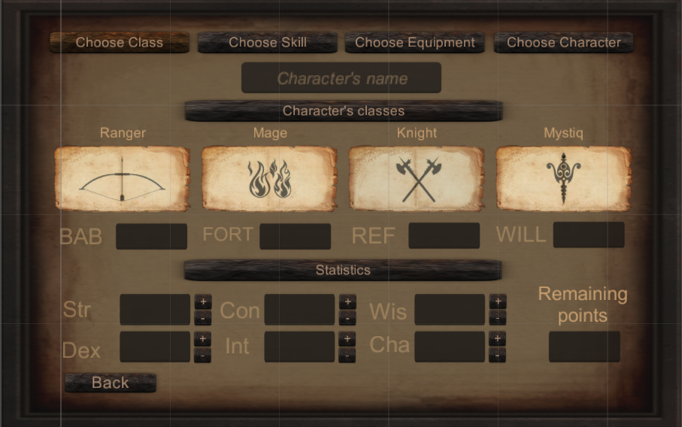Ilustracja 6: Kreator 1

Ikony klas– są tą przyciski wyboru klasy, sprawiają że formularz statysyk zostaje
automatycznie uzupełniony.
Formularz– kolejne elementy odpowiadają za statystyki postaci,
Character's Name– w tym miejscu gracz nadaje imię swojej postaci.
Remaining points – pozostałe punkty statystyk

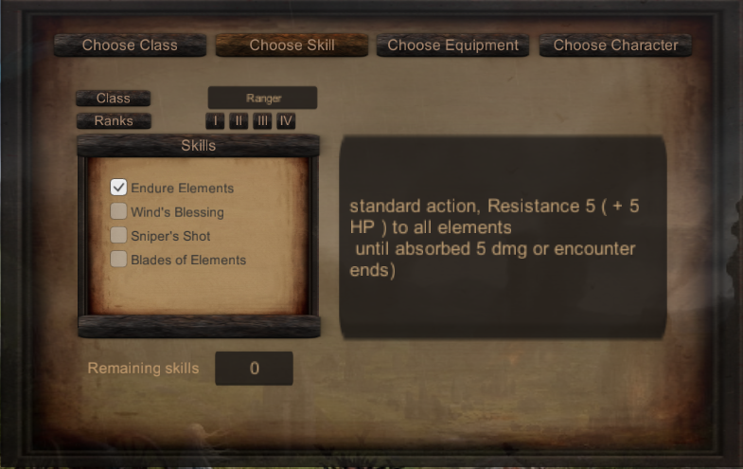Ilustracja 7: Wybor skilli

Na tym ekranie użytkownik może rozdać skille. Po prawej stronie pokazuje się dokładny opis umiejętności.

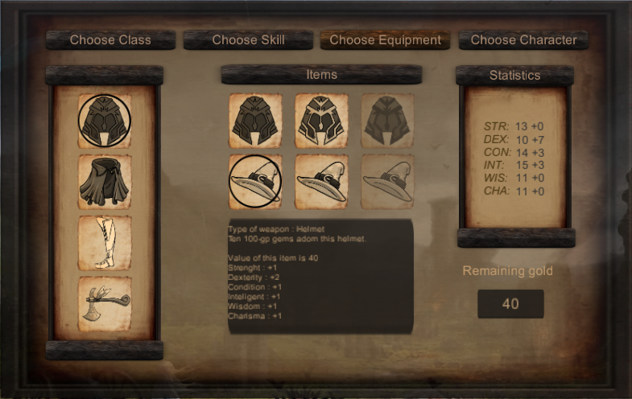

Tutaj użytkownik może wybrać wyposażenie, może wydać tylko tyle ile jest w pole Remaining gold. Po prawej widzimy zmieniające się bonusy do statystyk w zależności od kupionych itemów.

- Graj.

Gdy jesteś już w grze, możesz wybrać dowolny serwer który już aktualnie istnieje, bądź stworzyć sobie swój własny



